Als Einstieg in das Thema "Kinderarbeit" schaue dir folgendes Video an!

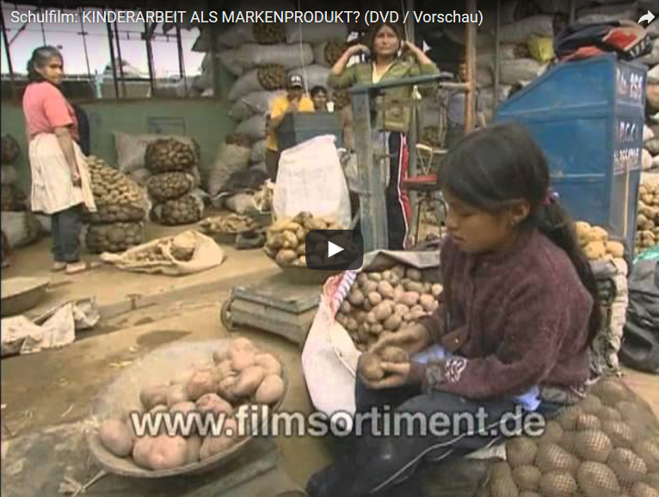

https://youtu.be/WjodL-Q-mAw

Aufgabe 1 – Kinderarbeit - Recherche
Beantworte die folgenden Fragen - alleine bzw. in Partnerarbeit - mit Hilfe des Internets in einem geeigneten Programm und gib die Datei ab!
- In welchen Ländern gibt es Kinderarbeit?
- Welche Produkte werden von Kindern produziert?
- Ab welchem Alter müssen die Kinder arbeiten gehen?
- Was sind die Gründe, warum Kinder arbeiten gehen müssen?
- Welche Produkte versprechen, dass die Produktion nicht aus Kinderhand besteht?

Aufgabe 2 – Deine Situation/Deine Meinung
Hilfst du im Haushalt mit?
Beantworte die folgenden Fragen in einem geeigneten Programm und gib die Datei ab!
Kochen, putzen, Rasen mähen – hilfst du mit?

Deine Situation
1. Hilfst du zu Hause mit?
2. Nenne deine Aufgaben!
3. Wie lange brauchst du pro Tag für diese Aufgaben?
4. Welche Aufgaben machst du am liebsten, welche am wenigsten gern?

Deine Meinung
1. Sollen Kinder im Haushalt mitarbeiten?
2. Welche Aufgaben sollen Kinder im Haushalt übernehmen?
3. Wie lange sollen sie pro Tag für ihre Aufgaben brauchen?

Aufgabe 3 - Gruppenarbeit
Bildet in eurer Klasse Gruppen und gestaltet ein "Streitgespräch" zwischen Eltern und Kindern, das ihr als Audio- oder Videoaufnahme festhaltet. Überlegt euch ein genaues Drehbuch. Stellt die fertige Arbeit den anderen zur Verfügung.

